YAGI-T2: 4-Elemanlı UHF Yagi-Uda Anten Tasarımı ve Analiz Raporu

Proje Amacı: Bu projenin temel amacı, DVB-T2 yayın sistemlerinde kullanılan UHF bandı için (hedef merkez frekans: 600 MHz) 4 elemanlı yönlü bir Yagi-Uda antenin teorik hesaplamalarını yapmak ve CST Studio Suite üzerinde 3D elektromanyetik simülasyonlarını gerçekleştirerek anten elemanı kalınlığının (parazitik kapasitans) rezonans frekansı üzerindeki fiziksel etkilerini analiz etmektir.
1. Teorik Tasarım ve Simülasyon Kurulumu

Tasarımda standart Balanis/Kraus $0.2λ$ (boşluk) katsayıları temel alınmıştır. Işık hızı ve 600 MHz hedef frekans üzerinden dalga boyu ($λ$) $50\text{ cm}$ olarak hesaplanmıştır.
Tüm anten çubukları 10 mm çapında silindirler (PEC materyali) olarak modellenmiş ve sürücü dipolün merkezine 75 Ohm'luk bir Discrete Port (Ayrık Port) bağlanarak sistem uyarılmıştır.
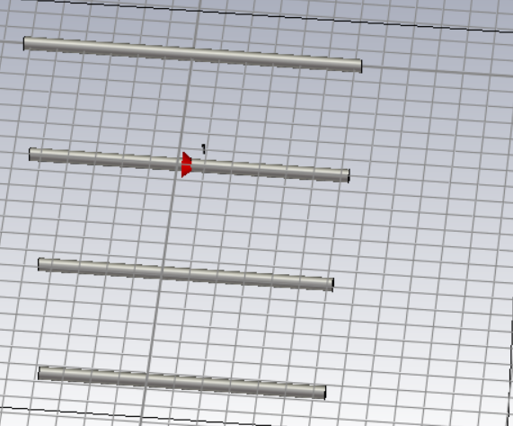
Şekil 1: CST Studio Suite üzerinde modellenen 4 elemanlı Yagi-Uda Anten geometrisi (Kırmızı ok, port besleme noktasını göstermektedir).

2. S-Parametreleri (S11) ve Frekans Kayması Analizi
Antenin empedans uyumunu ve gücün ne kadarının havaya yayıldığını ölçmek için Time Domain Solver kullanılarak S11 (Return Loss) analizi yapılmıştır.
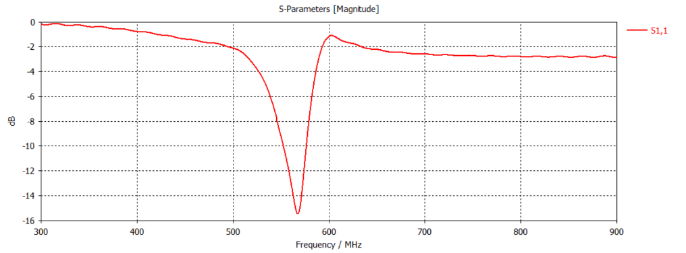
Şekil 2S11 Geri Dönüş Kaybı grafiği ve 565 MHz'deki rezonans noktası.

- Mühendislik Gözlemi: Teorik hesaplamalar 600 MHz'i hedeflese de, simülasyon sonucunda antenin 565 MHz'de çok başarılı bir rezonansa ($-15.5\text{ dB}$) girdiği görülmüştür.
- Kök Neden Analizi: Teorik formüller "sıfır kalınlıktaki" ideal teller üzerinden türetilir. Bu tasarımda kullanılan 10 mm çapındaki kalın silindirler, sistemde parazitik kapasitans artışına neden olmuş; bu fiziksel kural da doğal olarak rezonans frekansının aşağı (600 MHz'den 565 MHz'e) kaymasıyla sonuçlanmıştır.

3. VSWR (Gerilim Duran Dalga Oranı) Analizi
Empedans uyumunun bir diğer önemli göstergesi olan VSWR değerleri kontrol edilmiştir.
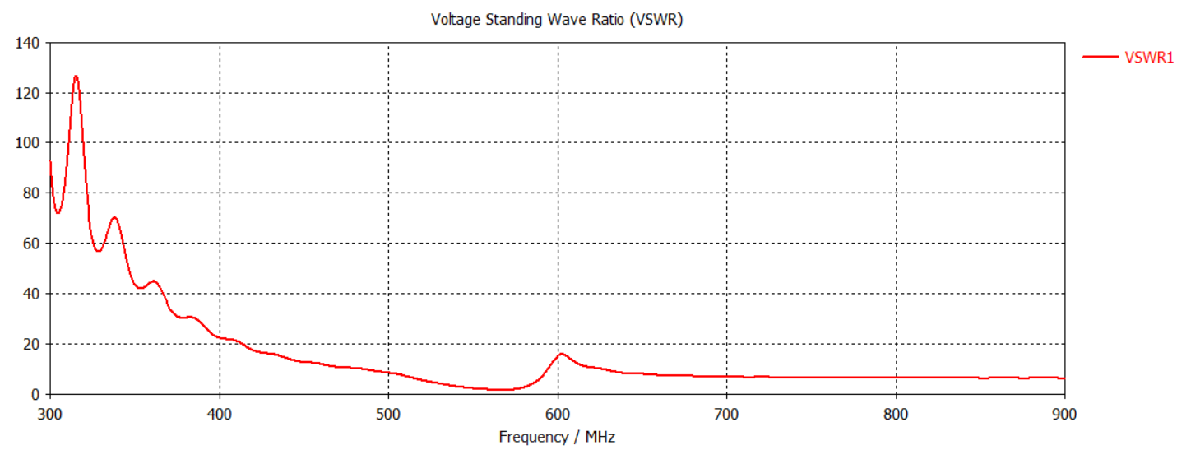
Şekil 3: VSWR frekans karakteristiği grafiği.

Antenin rezonansa girdiği 565 MHz noktasında VSWR değerinin 1.5'in altına (yaklaşık 1.4) düştüğü gözlemlenmiştir. Bu değer, endüstri standardı olan VSWR < 2 limitinin oldukça altındadır ve vericiden gelen gücün yansımadan başarıyla yayıldığını doğrulamaktadır.

4. Uzak Alan (Farfield) ve Işıma Örüntüsü
Antenin gücü yönlendirme kapasitesini (Directivity) incelemek adına 3D Farfield sensör verileri analiz edilmiştir.
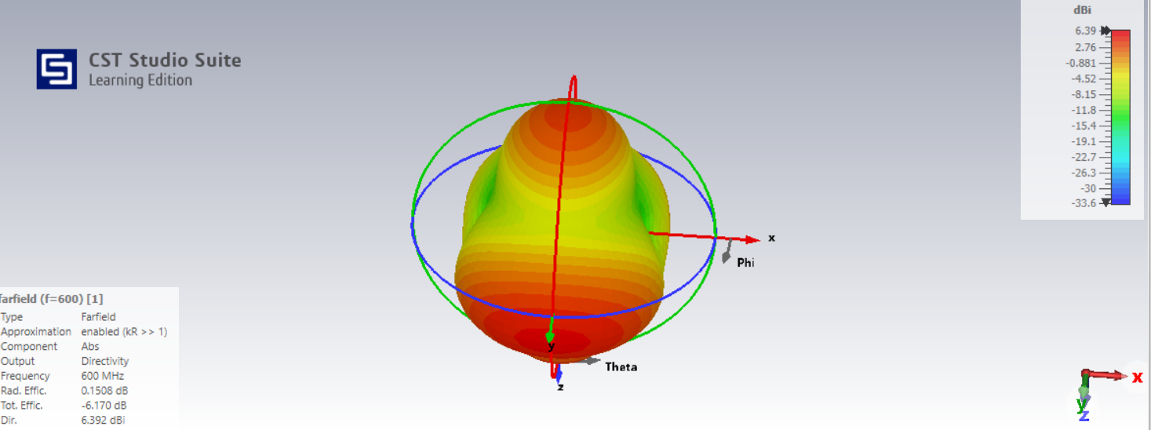
Şekil 4: 580 MHz'deki 3D Işıma Örüntüsü ve Yönlülük (Directivity) dağılımı.
- Yönlülük (Directivity): 6.39 dBi
- Analiz: Anten, Yagi-Uda tasarımından beklenildiği üzere yönlü (directional) bir karakteristik sergilemektedir. Ön yöndeki ana hüzme (main lobe) açıkça görülmekte olup, 6.39 dBi kazanç değeri 4 elemanlı bir yapı için makul sınırlar içindedir.
5. Sonuç
Bu simülasyon projesi, RF tasarımlarında teorik hesaplamaların pratik (ve kalınlığa sahip) modellere aktarılırken doğrudan frekans kayması yaşandığını kanıtlamıştır. Tasarımı 600 MHz'e çekmek için sadece sürücü elemanı kısaltmanın (Parametric Sweep) empedans uyumunu bozduğu anlaşılmış, sistemdeki tüm fiziksel uzunlukların (eleman boyları ve boşluklar dahil) orantısal olarak ölçeklenmesi (Frequency Scaling) gerektiği sonucuna varılmıştır.

